PERINTAH DASAR MySQL

Menjalankan MySQL
Untuk menjalankan MySQL cukup dengan mengetikan mysql pada system prompt

Bentuk umum perintah
mysql database –h host –u user –p password

Dengan windows
Menu Start All Program MySQL MySQL server 5.1
pilih dan klik Command line client

Aplikasi xampp
Aktifkan menu cmd.exe pada menu start run ketik cmd OK

Ketik cd “c:\program file\xampp\mysql\bin “
Aktifkan mysql dengan : mysql –u root –p password (tekan enter)

Muncul menu :

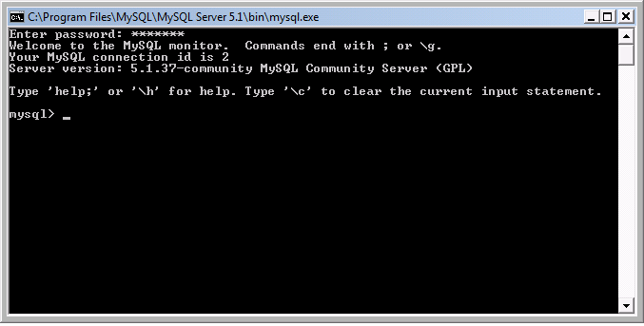

MySQL Prompt

Dalam penulisan di dalam MySQL tidak membedakan huruf besar dan huruf kecil, yang membedakan adalah sistem operasi yang digunakan :
- Sistem operasi Unix/Linux akan membedakan huruf besar dan kecil
- Sistem operasi windows tidak membedakan

Menampilkan Bantuan
Untuk mengaktifkan bantuan sederhana – HELP dengan mengetikan pada MySQL prompt help atau \h

Mengetahui versi MySQL
Perintah umum
SELECT VERSION() ;

Pengetikan:
mysql>select version() ;

Cara pengetikan perintah
Cara pengetikan boleh dilakukan dengan dua cara, yaitu :
mysql>select version() ;

Atau
mysql>select
>version()
>;

Kedua cara perintah tersebut hasilnya akan sama

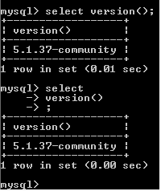

Untuk mengakhir setiap perintah diakhir oleh tanda titik koma ”;”
Jika tidakdiakhiri oleh tanda ”;”, MySQL menunggu perintah selanjutnya.

Membatalkan perintah
Untuk membatalkan perintah di prompt MySQL, tambahkan perintah backslas cancel atau ” \c ” diakhir perintah .

mysql>select
>version()
>\c

Menampilkan Database
Perintah
SHOW DATABASES

Contoh
mysql> show databases ;

Akan menampilkan semua database yang ada dan atau yang sudah pernah dibuat
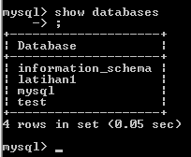
Data base yang sudah ada pada MySQL

Memberikan catatan
Perintah
Awalan /* dan akhiran */ : Dapat digunakan lebih dari satu baris
Awalan # : Digunakan untuk satu baris
Contoh
mysql> /* perintah untuk menampilkan
> database */
> show databases ;

mysql> show databases # tampilkan database
> ;
Contoh tampilan pertama

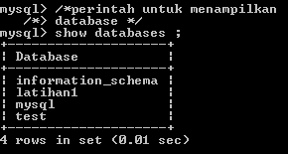

Membuat Database Baru
Perintah
CREATE DATABASE database
Contoh
mysql> create database latihan1
Query OK, 1 row affected (0.01 sec)

Ini tanda database latihan1 telah dibuat

Untuk memastikan lakukan perintah show databases
Memilih database yang akan digunakan
Perintah
USE database
Contoh
mysql> use latihan1 ;
Tanda database latihan1 aktif
Database changed

Menampilkan Tabel
Perintah
SHOW TABLES
Contoh
mysql> use latihan1 ;
mysql> show tables ;
Tanda belum pernah membuat tabel
Empty set (0.00) sec

Membuat Tabel Baru
Perintah
CREATE TABLE table (field spesifikasi_field, ... )

Jika sudah terdapat database, maka dapat memulai membuat tabel,untuk contoh membuat tabel.
Contoh
Membuat tabel karyawan
Langkah :
- Aktifkan database
- Lakukan pembuatan teble dengan create
mysql> create table karyawan
- > (nopeg int unsigned auto_increment primary key,
- > nama varchar(35) not null,
- > gender varchar(2),
- > alamat varchar(30),
- > kota varchar(15),
- > tgllahir date null default ’0000-00-00’) ;
Query OK, 0 row affected (0.02 sec)

Keterangan :
Integer : Bilangan bulat
Unsigned : Tanpa tanda negatif
Auto_increment : Akan bertambah nilainya secara otomatis
Primary key : Kolom (key) pertama
Variable character : Jenis data alfabeta
(...) : Jumlah karakter
Not null : Tidak boleh dikosongkan
Date : Format petanggalan

Untuk memastikan apakah tabel karyawan sudah ada pada database latihan 1,lakukan perintah show tables
mysql> show tables ;

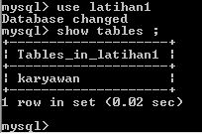
Tabel karyawan sudah dibuat

Menampilkan Struktur Tabel
Perintah
SHOW COLUMNS FROM tabel
atau
DESCRIBE tabel

Contoh
mysql> show columns from karyawan ;

tampilan :

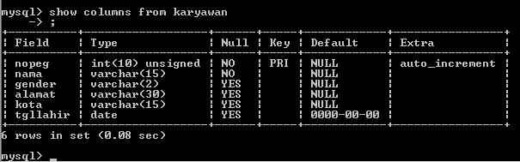

Mengubah Struktur Tabel
Perintah
ALTER TABLE tabel jenis_pengubahan

Dalam perintah ALTER dapat melakukan :
- Menambah kolom : ADD
- Mengganti nama tabel : RENAME
- Menghapus kolom atau indek : DROP
- Mengubah jenis kolom : MODIFY
- Menganti nama kolom sekaligus jenis kolom : CHANGE
Contoh menambah satu kolom, yaitu kodepos
mysql> alter table karyawan
> add kodepos varchar(5)
> ;

Tampilan :
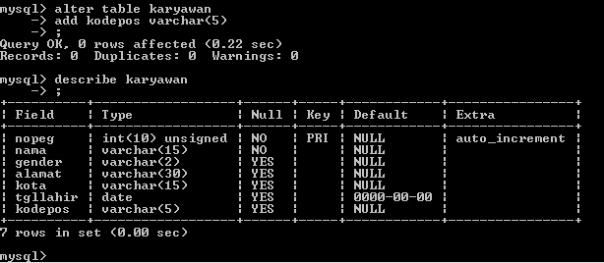

Setiap penambahan kolom secara default selalu diletakan diakhir tabel.
Jika mengingikan letak kodepos setelah kolom kota, maka pada saat menambahkan kolom gunakan perintah :
mysql> alter table karyawan
> add kodepos2 varchar(5)
> after kota
> ;

Tampilan

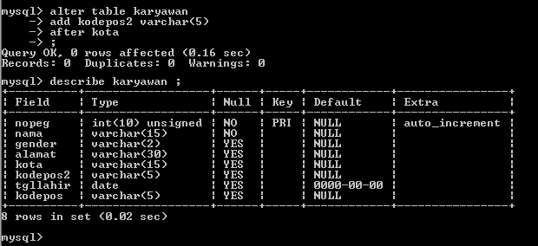

Menghapus kolom
Perintah gunakan alter table yaitu drop
Contoh
Untuk menghapus kodepos2

mysql> alter table karyawan
> drop kodepos2 ;

Tampilan :

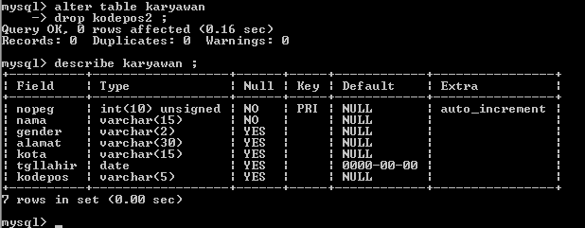

Kolom kodepos2 telah dihapus.

Mengisi Data
Perintah bentuk pertama
INSERT INTO tabel (kolom1, kolom2,...)
VALUES (data_kolom1, data_kolom2,...)

Contoh
mysql> insert into karyawan
> (nama, gender, alamat, kota, tgllahir, kodepos)
> values
> (’Ahmad’,’LK’,’Pasar Minggu no 2’,’Jakarta’,’1985-09-25’,’15617’)
> ;

Tampilan

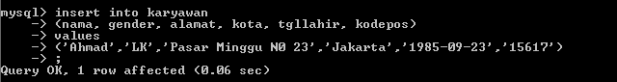

Perintah bentuk kedua
INSERT INTO tabel
SET kolom1 = data_kolom1,
Kolom 2 = data_kolom2,...

Contoh
mysql> insert into karyawan
> set nama = ’budi’,
> gender = ’LK’,
> alamat = ’Kerinci N0 12’,
> kota = ’Depok’,
> tgllahir =’1995-07-17’,
> kodepos = ’17415’ ;

tampilan

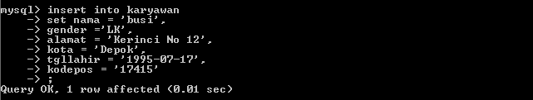

Perintah bentuk ketiga
INSERT INTO tabel
VALUES (data_kolom1, data_kolom2,...)

Contoh tampilan

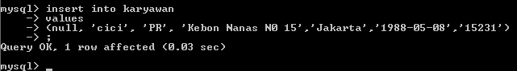

Menampilkan Data
Perintah
SELECT kolom FROM tabel WHERE kriteria
ORDER BY kolom

Jika akan menampilkan seluruh data dalam kolom gunakan tanda asterik (*)

Contoh
mysql> select * from karyawan
> ;
Tampilan :

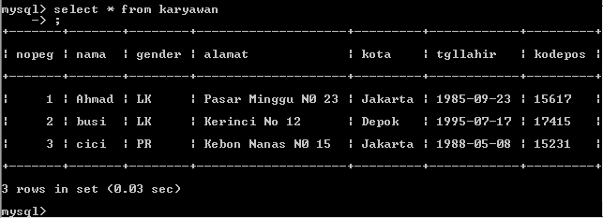

Latihan :
Coba anda buat sebuah tabel dengan nama produk

